我们这个时代最受欢迎的幽默作家之一
——和她的惊悚小说
金西·威利特（Jincy Willett）


金西·威利特（Jincy Willett）的作品《珍妮与鬼门关》（Jenny and the Jaws of Life），《国家图书奖得主》（Winner of the National Book Award），《写作课》（The Writing Class）都被翻译成各种语言，在世界各地销售。她的故事在《大都会》（Cosmopolitan），《麦克斯威尼季刊》（McSweeney's Quarterly）以及其他一些杂志上发表过。她经常为《纽约时报》（The New York Times）书评写评论。威利特白天赏析陌生人的句子，晚上教学还有写作，有时，她会在深更半夜，一片漆黑中不合时宜地大笑。

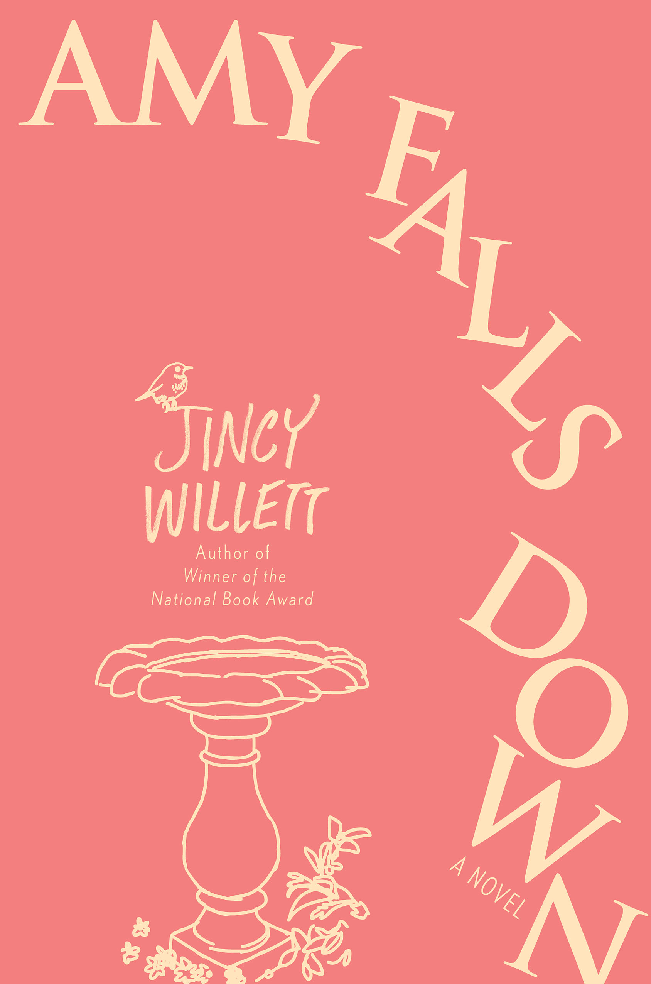
中文书名：《跌出艾米的才华》
英文书名：Amy Falls Down
作 者：Jincy Willett
出 版 社：St. Martin’s Press
代理公司：St.Martin/ANA/Conor Cheng
页 数：336页
出版时间：2013年7月
代理地区：中国大陆、台湾
审读资料：电子稿
类 型：大众文学

- 前作版权已售7个国家和地区！（英国、澳大利亚、德国、捷克、西班牙、法国、意大利。）
- 适合弗兰纳里·奥康纳（Flannery O’Connor）和乔伊斯·卡罗尔·奥兹（Joyce Carroll Oates）的读者

内容简介：

讨人喜欢的尖锐作家艾米·盖洛普（Amy Gallup）欢喜地与外界隔离的这二十年来，把时间都耗费在教学和检查上——她想得很多，却写得很少。在一个很平常的早晨，艾米穿着拖鞋在自家后院闲逛，一头摔到了水池边上。医院处理了她的头部损伤后，艾米回家了。在一位当地的记者来做一个之前预约过的采访的时候，艾米其实不太对劲。

那篇文章把艾米描绘成了写作，出版还有生活的禅宗女神。她异乎寻常的回答被解读为真正的天才的漫无边际。但事实其实是：艾米跌倒了！

等她彻底清醒后，发现朋友和书迷们纷纷涌现出来。突然间艾米上了电台节目，着重宣布了一个主要出版活动，还引领了一场本土作家的隐退行动。而最奇怪的是：艾米重新开始了写作。

读者们看着艾米面对自己的过去和现在，选择了拆毁她在自己周围小心翼翼地筑起的高墙。《艾米倒下去》（Amy Falls Down）既是令人惊喜的感人小说，又是照进当今出版业的一面诙谐的镜子——只有金西·威利特（Jincy Willett）能写出这样的作品。

媒体评价：

对《写作课》的评论：
“这样的书才是最初让书迷爱上书的源头。”
----《布法罗新闻》（The Buffalo News）
“威利特非常有趣的讽刺文学猛烈地抨击了一切可能存在的文学主张。”
----《迈阿密先驱报》（The Miami Herald）

对《国家图书奖得主》的评论：
“大概是我读过最有意思的小说。”
----欧各思坦·柏洛斯（Augusten Burroughs），《一刀未剪的童年》（Running with Scissors）
和《吼搭啦!》（Dry）的《纽约时报》畅销作家

“无拘无束还非常有趣。”
----《纽约时报》

“作者用语言喷洒出来的杀气推翻了打着艺术和心理旗号胡说八道的群体。威力特给人这种非常有趣的感觉是自然流露的。”
----《娱乐周刊》（Entertainment Weekly）

“构思巧妙。威利特是一个大胆的作者，处处能让读者震惊到苦笑。”
----汤姆·佩罗塔（Tom Perrotta），《典型美国大学生》（Joe College）的作者


中文书名：《艾米和连环杀人犯》
英文书名：AMY AMONG THE SERIAL KILLERS
作 者：Jincy Willett
出 版 社：St. Martin’s Press
代理公司：St. Martin/ANA/Conor Cheng
页 数：400页
出版时间：年月
代理地区：中国大陆、台湾
审读资料：电子稿
类 型：侦探悬疑小说

内容简介：

读者们心心念念的角色们又回来了！

金西·威利特是最受赞誉的幽默文学家之一，这部《艾米和连环杀人犯》是她对惊悚文学机智诙谐的尝试。

卡拉·卡罗拉克（Carla Karolak）小日子过得还不错。虽然母亲控制欲极强，但她成功逃离魔掌，创办了一个写作静修所。所有参与者都关在没有窗户的房间里，直到他们写够每日要求字数。她的生活，虽然很孤独，但也十分舒适。心理医生图尼（Toonie）一直在和卡拉讨论她根本不存在的爱情生活，若是图尼能放弃徒劳，转而治疗她的写作障碍，也许卡拉能取得更多进步。但是，卡拉发现图尼遭到杀害。卡拉立即扔下了她尚未完成的回忆录，拨打了一个就电话号码——虽然她自己也不知道为什么她要这么做。

从事几十年写作指导后，艾米·盖洛普（Amy Gallup）终于退休。从以前学生卡拉那里收到消息时，她十分惊讶，因为距她们上一次通话已经过去三年了。了解卡拉打电话的原因后，她更加震惊了，她发现自己被卷进了一场谋杀调查中。很快，她以前的写作小组又聚在一起。谋杀案接连不断，圣地亚哥出现连环杀人犯的怀疑甚嚣尘上，他们需要尽可能多的帮助。

《艾米和连环杀人犯》充满了金西·威利特标志性的黑色幽默，有令人难忘的人物阵容，以及两位不完美却十分可爱的主人公。本书探讨了这么一个问题：若是我们打破自己的心墙，让他人进入自己的内心，最终会发生什么？我是说，只要他们不是杀人犯。

媒体评价：

“十分滑稽，引人入胜。”
----《人物》杂志（People）

“令人欣喜，激动人心……读此书如同一场欢闹的、令人窒息的、闪烁的、奇怪但舒适的漫游。”
----《科克斯书评》（Kirkus Reviews）（星级评论）

“威利特是一位机智聪明的作家，她那不拘一格的人物尽管遭遇巨大困境，但却闪烁着活泼的魅力。”
----《书单》（Booklist）

“威利特精彩的新作品……最后都得到了回报。这是一种享受。”
----《出版商周刊》（Publishers Weekly）

感谢您的阅读，请将反馈信息发送至：Conor@nurnberg.com.cn

程衍泽 (Conor)
安德鲁·纳伯格联合国际有限公司北京代表处
北京市海淀区中关村大街甲59号中国人民大学文化大厦1705室，100872
电 话：010-82504406
手 机：13072260205（微信同号）
传 真：010-82504200
Email：Conor@nurnberg.com.cn
网址：http://www.nurnberg.com.cn
微博：http://weibo.com/nurnberg
豆瓣小站：http://site.douban.com/110577/
微信订阅号：ANABJ2002


